INDICAÇÃO Nº 101/2013

INDICO ao Prefeito Municipal, Ex^{mo}. Sr. Fernando Galvão Moura, nos termos regimentais, que, junto à Garagem Municipal e aos Departamentos de Obras e, onde estão os fiscais de postura, o de Planejamento e Desenvolvimento Urbano, providencie a vistoria das condições em que se encontra a via pública Avenida Pedro Hortal, no Jardim Três Marias na altura da estrada BBD 060 objetivando verificar a necessidade de:- limpeza até a tubulação de canalização das águas pluviais; - Fazer curva de nível e bueiro para contenção das águas pluviais talvegue (É o caminho por onde as águas da chuva e ou nascentes passam).

Justificativa

As curvas de níveis são projetadas ortogonalmente num plano horizontal de referência para que todo o terreno tenha a mesma cota, gerando média de velocidade menor da água onde gera um equilíbrio na drenagem das águas.
Os serviços de drenagem devem ser tomados como prioridade, e se aplicam á construção de dispositivos para escoamento das águas superficiais que contribuem com à pista de rolamento,conduzindo-as para locais adequados para descarga.
Os bueiros são elementos principais deste tipo de drenagem e pode-se defini-los como dispositivos destinados a conduzir as águas de um talvegue, de um lado para outro da estrada
Poderiam ainda proporcionar a passagem de águas coletadas pelas sarjetas e outros dispositivos de drenagem da plataforma da estrada e ou taludes de cortes nos locais convenientes
(bueiros de greide). Os bueiros compõe-se de corpo e boca e em sua seção de vazão pode induzir a construção de bueiros simples, duplo ou triplo conforme a necessidade. No caso do nível da entrada d’agua na boca do montante estar situado acima da superfície do bueiro a referida boca deverá ser substituída por uma caixa coletora.
A manutenção constante faz com que haja melhor escoamento das águas e evita que seja levada parte de terra que poderá gerar entupimento da tubulação já existente, causando transtorno aos moradores do entorno.
Pelos motivos apontados acima solicito urgência nesta indicação.

Bebedouro, Capital Nacional da Laranja, 04 de Fevereiro de 2013.

Dr. Tiago Bosco de Souza Elias Nasser José Delgado Abdallah
Vereador PCdoB Vereador PV
Ind.38-2013

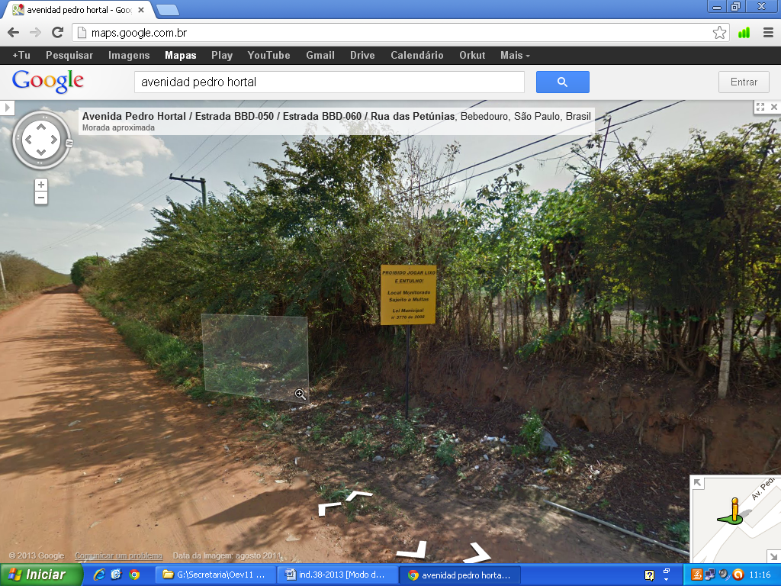
Limpeza, fazer curva de nível e bueiro para contenção das águas pluviais
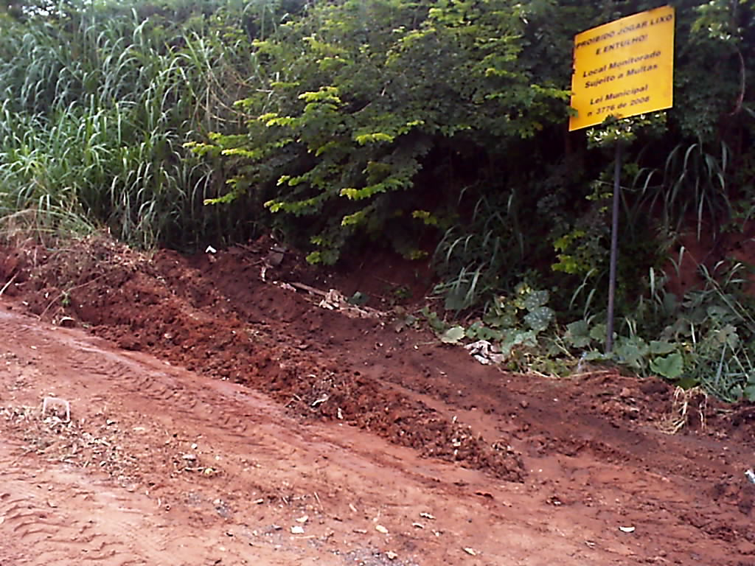
Neste local passa tubulação para escoamento de água
Foto recente
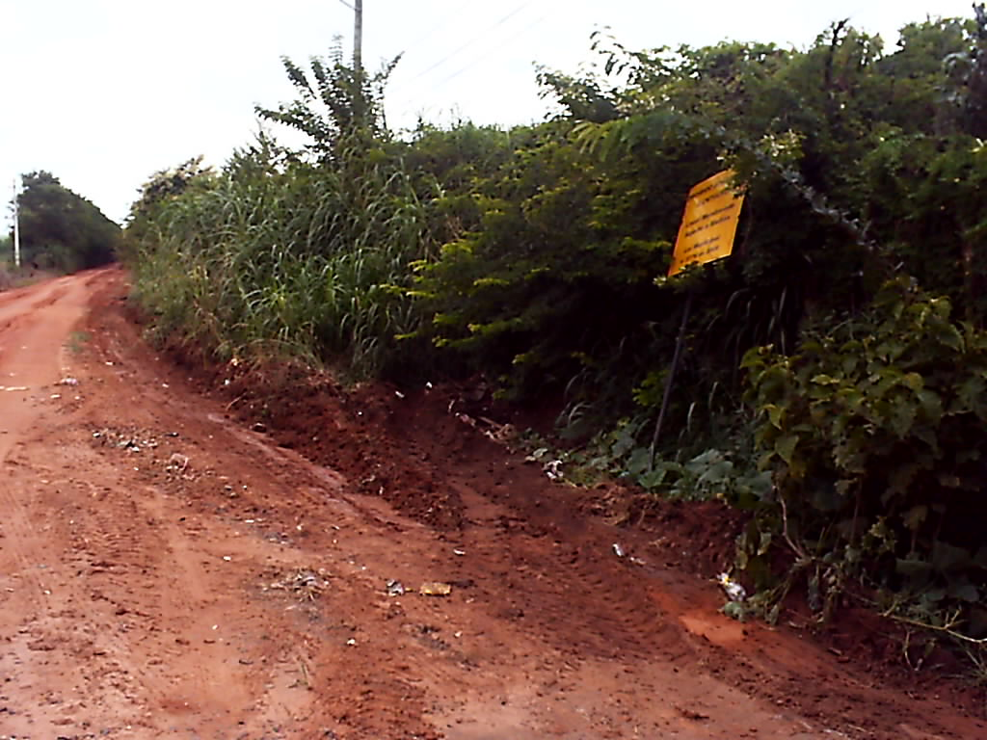
O local necessita de limpeza urgente, pois a tubulação pela falta de manutenção não está cumprindo seu objetivo inicial que era escoar a água subterraneamente.

